Windenergie
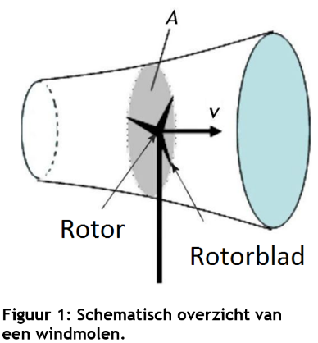
Met een windmolen wordt kinetische energie van de bewegende lucht omgezet in elektrische energie. De kinetische energie van de bewegende lucht die per seconde (vermogen) langs de rotorbladen stroomt wordt gegeven door:
$$P = ½ Aρv^{3}$$
Hierin is (zie Figuur 1):
- P het vermogen van de bewegende lucht door oppervlakte A (in W);
- A de oppervlakte van het vlak waarin de rotorbladen bewegen, loodrecht op de windrichting (in m²);
- ρ de dichtheid van de lucht (in kg/m³);
- v de snelheid van de wind (in m/s).
Op een bepaald moment is de windsnelheid gelijk aan $v = v_{0}$ en is $P=P_{0}$.
- (0,4 punten) Wat wordt $P$ als de windsnelheid gelijk is aan $2v_{0}$? Druk het antwoord uit in $P_{0}$.

Met een windmolen kan alleen een fractie van de kinetische energie van de bewegende lucht worden omgezet in de kinetische energie van de rotor. Volgens het Betz’s limiet heeft deze omzetting een maximale efficiëntie van 59%.
Bovendien zijn er verliezen door het omzetten van de kinetische energie van de rotor naar elektrische energie. Voor een bepaald type windturbine heeft deze omzetting een efficiëntie van 70%.
De rotorbladen van deze windmolen beschrijven een cirkel. Deze heeft een oppervlak met een diameter van 80 m. De dichtheid van lucht is 1,2 kg/m³. De windsnelheid is 36 km/h.
- (1,6 punten) Bereken het maximale elektrische vermogen, in W, dat wordt opgewekt door één van deze windmolens.
De Nederlandse overheid heeft plannen gemaakt om voor de kust een kunstmatig reservoir in zee te bouwen (zie Figuur 2). Dit plan is ook wel bekend als het plan-Lievense.
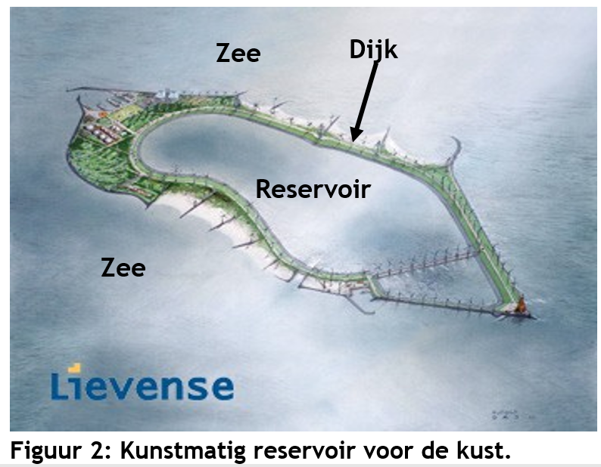

Het water in het reservoir is omsloten door een dijk en het niveau ligt veel lager dan het waterniveau dan de zee. Windmolens worden bovenop de dijk gebouwd. Bij voldoende windsnelheid wordt er water van het reservoir naar de zee gepompt met behulp van de windmolens. Daarentegen is het systeem zo ontworpen dat er juist bij te lage windsnelheden weer water van de zee naar het reservoir stroomt, door de in de dijk ingebouwde turbines. Deze turbines drijven hierbij generatoren aan waarmee elektrische energie wordt opgewekt. Een overzicht hiervan is gegeven in Figuur 3.
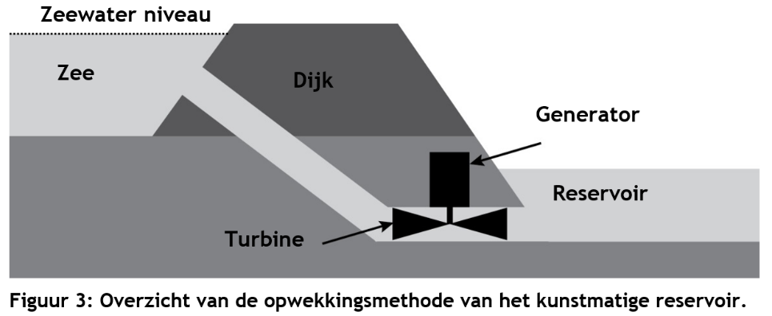

Het waterniveau in het reservoir varieert tussen de 32,0 m en de 40,0 m onder het zeewaterniveau. Om het waterniveau in het reservoir te verlagen van het hoogste naar het laagste niveau, moeten de windmolens 3,3·10¹¹ kg water van het reservoir naar de zee pompen. Neem aan dat de wanden van het reservoir verticaal zijn en dat het zeewaterniveau constant blijft.
- (1,2 punten) Bereken de oppervlakte van het reservoir in m². De dichtheid van het zeewater is 1,03·10³ kg/m³.
Bij een ander ontwerp worden 75 windmolens bovenop de dijk geplaatst. Elk heeft een gemiddeld elektrisch vermogen van 5,0 MW.
- (2,0 punten) Bereken hoeveel uur het duurt om het waterniveau in het reservoir te verlagen van het hoogste naar het laagste niveau.
Nu vraag je je misschien af wat het nut is van een dergelijke elektriciteitscentrale. Want de elektrische energie die door de windmolens wordt opgewekt kan ook direct worden overgedragen aan het elektriciteitsnet. Ondanks dit argument en de enorme kosten voor dit project zijn er vele voordelen voor deze elektriciteitscentrale. In onderstaand kader vind je meerdere argumenten.
Ja | Nee | Argument
 |  | Vanwege de locatie in zee, wordt er niemand gestoord door deze centrale.
 |  | In deze centrale kan energie worden opgeslagen en vervolgens worden gebruikt in afwezigheid van wind.
 |  | In deze centrale kan energie worden opgeslagen en wanneer nodig worden gebruikt.
 |  | Deze centrale is een goedkope manier om elektriciteit op te wekken.
 |  | Deze centrale kan een continue voorziening van vermogen leveren.
 |  | Het vermogen kan worden aangepast aan de energiebehoefte.
 |  | Deze centrale kan meerdere kolencentrales vervangen.
 |  | Deze centrale stoot geen CO₂ uit.

- (1,2 punten) Geef voor elk van de argumenten aan of ze wel (JA) of niet (NEE) het bouwen van een dergelijke elektriciteitscentrale ondersteunen, in tegenstelling tot een centrale met alleen windmolens op dezelfde plaats die de elektriciteit direct overdraagt aan het elektriciteitsnet.
Er worden punten afgetrokken voor foute antwoorden en je hebt de keuze om geen antwoord in te vullen (geen verlies van punten). Het minimale aantal punten voor deze vraag is 0.

(1.)
Antwoord: P= 8P₀
Uitleg:
$P_{0} = ½ Aρ{v_{0}}^{3} en P = ½ Aρ{{(2v}_{0})}^{3}=8\left[½ Aρ{v_{0}}^{3}\right]=8P_{0}$ [0,4]

(2.)
Antwoord: $P=1,2×{10}^{6} W$
Uitleg: $P = ½ Aρv^{3}$ met
- $A=πr^{2}=π×{\left(\frac{80}{2}\right)}^{2} m^{2}$ [0,4]
- $ρ=1,2 kg/m^{3}$
- $v=\frac{36×1000}{3600} m/s$ [0,4]
- $rendement=0,70×0,59$ [0,4]
- $completeren berekening$ [0,2]
- $antwoord in 2 of 3 cijfers significant$ [0,2]

(3.)
Antwoord: $A=4,0×{10}^{7} m^{3}$
Uitleg:
- $V=\frac{m}{ρ} [0,4]=\frac{3,3×{10}^{11}}{1,03×{10}^{3}}=3,2×{10}^{8} m^{3}$
- $h=40,0-32,0=8,0 m$
- $A=\frac{V}{h}\left[0,4\right]=\frac{3,2×{10}^{8}}{8,0}=4,0×{10}^{7} m^{2}$
- $rekenwerk volledig en in orde$ [0,2]
- $antwoord in 2 of 3 cijfers significant$ [0,2]

(4.)
Antwoord: $t=86 h$
Uitleg:
- inzicht dat $∆E_{p}=mg∆h$ [0,4]
- inzicht dat $∆h=1/2×\left(40,0+32,0\right) m$ [0,4]
- berekening $∆E_{p}=3,3×{10}^{11}×9,81×1/2×\left(40,0+32,0\right)=1,17×{10}^{14} J$ [0,4]
- $E=Pt$[0,4] dus $t=\frac{1,17×{10}^{14}}{375×{10}^{6}}=3,11×{10}^{5} s=86 h$
- $rekenwerk volledig en in orde$ [0,2]
- $antwoord in 2 of 3 cijfers significant$ [0,2]

(5.)
Antwoord:
Ja | Nee | Argument
 | $$√$$ | Vanwege de locatie in zee, wordt er niemand gestoord door deze centrale.
$$√$$ |  | In deze centrale kan energie worden opgeslagen en vervolgens worden gebruikt in afwezigheid van wind.
$$√$$ |  | In deze centrale kan energie worden opgeslagen en wanneer nodig worden gebruikt.
 | $$√$$ | Deze centrale is een goedkope manier om elektriciteit op te wekken.
$$√$$ |  | Deze centrale kan een continue voorziening van vermogen leveren.
$$√$$ |  | Het vermogen kan worden aangepast aan de energiebehoefte.
 | $$√$$ | Deze centrale kan meerdere kolencentrales vervangen.
 | $$√$$ | Deze centrale stoot geen CO₂ uit.
- Per correct antwoord: [0,15]
- Voor elk fout antwoord: [-0,15]
- Totale score kan niet minder zijn dan [0]

